EXAMEN REC 2ª Evaluación Bases de Datos.

Grupo: 1º SI Curso: 24/25
Fecha: 28/04/25 Tiempo: 1h 50’

PARTE 1: Hay que sacar mínimo un 5 en esta primera parte para mediar

1.- Realiza una BD en ORACLE basada en el modelo Entidad-Relación para el caso siguiente : (100 %)

Nuestra BD será la de un hospital. Será interesante poblar de datos la BD creada para poder detectar posibles casos de error y la consistencia y seguridad de nuestra BD.

La valoración de los elementos de la BD será la siguiente:

- (60%) Creación de las tablas de la BD
- (40%) Creación de las relaciones de la BD
- Cada fallo en cada una de las partes restará del total del apartado según la gravedad del error:
  - Fallos leves : 5% (por ejemplo tipos de datos mal escogidos)
  - Fallos graves : 10% (por ejemplo una FK olvidada o PK mal)
  - Fallos muy graves : 20% (por ejemplo, elementos no hechos)
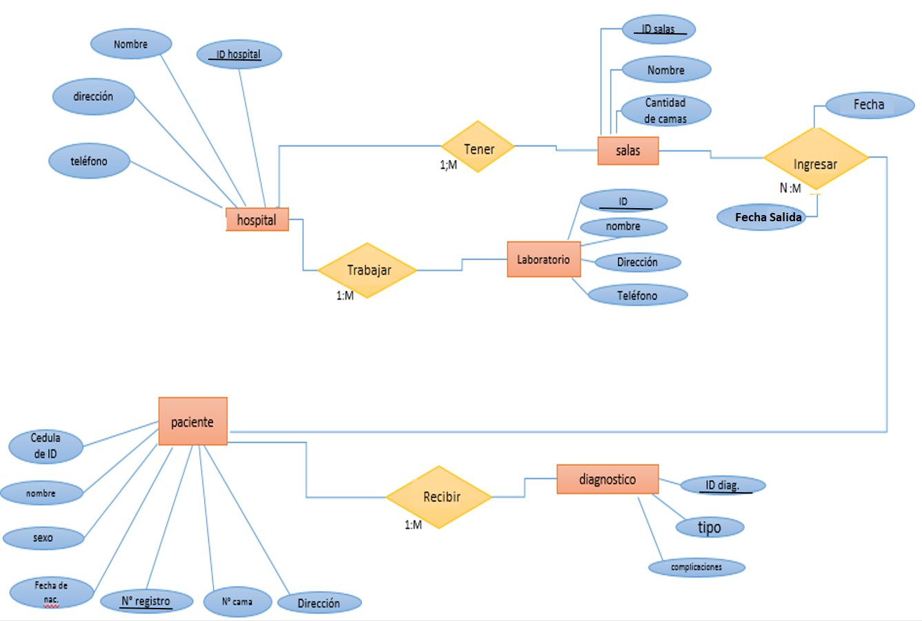

PARTE 2: Hay que sacar mínimo un 5 en esta primera parte para mediar

1.- Realiza las consultas en SQL de ORACLE basada en la BD de la parte anterior: (100 %)

- (10%) Diagnósticos que tenemos del paciente “Lolo Lólez” con Nº de registro “12345”
- (15% ) Localización de TODOS los pacientes que tengan diagnosticada una complicación llamada “Cólico renal” de tipo “Urología”
- (25%) Código de Pacientes que hayan sido ingresados pero todavía NO DADOS DE ALTA
- (25%) Nombre y dirección de los pacientes que hayan sido ingresados en algún día en los últimos 30 días.
- (25%) Número total de pacientes que tengan diagnosticada una complicación llamada “Cólico renal” de tipo “Urología” y hayan sido ingresados en los últimos 30 días.

Y recordad que para un buen informático no hay mal que dure mil años.

Ya iréis recuperando . . .

Mi primo el Coronavirus me ha dicho que habéis estudiado mucho para este examen !!!

A ver si se os luce!!!

